Документ предоставлен КонсультантПлюс
Приказ комитета государственной охраны объектов культурного наследия Волгоградской обл. от 22.07.2024 N 276-од "Об утверждении предмета охраны объекта культурного наследия регионального значения "Кожевенный завод Смирнова (кооператив)", расположенного по адресу (местонахождение): Волгоградская область, г. Волгоград, Советский район, ул. им. академика Палладина, 48а"

КОМИТЕТ ГОСУДАРСТВЕННОЙ ОХРАНЫ ОБЪЕКТОВ
КУЛЬТУРНОГО НАСЛЕДИЯ ВОЛГОГРАДСКОЙ ОБЛАСТИ

ПРИКАЗ
от 22 июля 2024 г. N 276-од

ОБ УТВЕРЖДЕНИИ ПРЕДМЕТА ОХРАНЫ ОБЪЕКТА КУЛЬТУРНОГО НАСЛЕДИЯ
РЕГИОНАЛЬНОГО ЗНАЧЕНИЯ "КОЖЕВЕННЫЙ ЗАВОД СМИРНОВА
(КООПЕРАТИВ)", РАСПОЛОЖЕННОГО ПО АДРЕСУ (МЕСТОНАХОЖДЕНИЕ):
ВОЛГОГРАДСКАЯ ОБЛАСТЬ, Г. ВОЛГОГРАД, СОВЕТСКИЙ РАЙОН,
УЛ. ИМ. АКАДЕМИКА ПАЛЛАДИНА, 48А

В соответствии с Федеральным законом от 25 июня 2002 г. N 73-ФЗ "Об объектах культурного наследия (памятниках истории и культуры) народов Российской Федерации", Порядком определения предмета охраны объекта культурного наследия, включенного в единый государственный реестр объектов культурного наследия (памятников истории и культуры) народов Российской Федерации в соответствии со статьей 64 Федерального закона от 25 июня 2002 г. N 73-ФЗ "Об объектах культурного наследия (памятниках истории и культуры) народов Российской Федерации", утвержденным приказом Министерства культуры Российской Федерации от 13 января 2016 г. N 28, Положением о комитете государственной охраны объектов культурного наследия Волгоградской области, утвержденным постановлением Администрации Волгоградской области от 19 декабря 2016 г. N 697-п, приказываю:
1. Утвердить прилагаемый предмет охраны объекта культурного наследия регионального значения "Кожевенный завод Смирнова (кооператив)", расположенного по адресу (местонахождение): Волгоградская область, г. Волгоград, Советский район, ул. им. академика Палладина, 48а.
2. Настоящий приказ вступает в силу со дня его подписания.

Председатель комитета
А.Ю.БАЖЕНОВ

Утвержден
приказом
комитета государственной охраны
объектов культурного наследия
Волгоградской области
от 22 июля 2024 г. N 276-од

ПРЕДМЕТ ОХРАНЫ ОБЪЕКТА КУЛЬТУРНОГО НАСЛЕДИЯ РЕГИОНАЛЬНОГО
ЗНАЧЕНИЯ "КОЖЕВЕННЫЙ ЗАВОД СМИРНОВА (КООПЕРАТИВ)",
РАСПОЛОЖЕННОГО ПО АДРЕСУ (МЕСТОНАХОЖДЕНИЕ): ВОЛГОГРАДСКАЯ
ОБЛАСТЬ, Г. ВОЛГОГРАД, СОВЕТСКИЙ РАЙОН, УЛ. ИМ. АКАДЕМИКА
ПАЛЛАДИНА, 48А <1>

--------------------------------
<1> Адрес (местонахождение) и наименование объекта культурного наследия указаны в соответствии с актом федерального органа охраны объектов культурного наследия о регистрации объекта культурного наследия в Едином государственном реестре объектов культурного наследия (памятников истории и культуры) народов Российской Федерации.

Предметом охраны объекта культурного наследия регионального значения "Кожевенный завод Смирнова (кооператив)", расположенного по адресу (местонахождение): Волгоградская область, г. Волгоград, Советский район, ул. им. академика Палладина, 48а, являются:

N п/п | Элементы предмета охраны | Описание элемента предмета охраны | Иллюстрации
1. | Местоположение и градостроительные характеристики | отдельно стоящее здание, расположенное по ул. им. академика Палладина, 48а в Советском районе г. Волгограда | 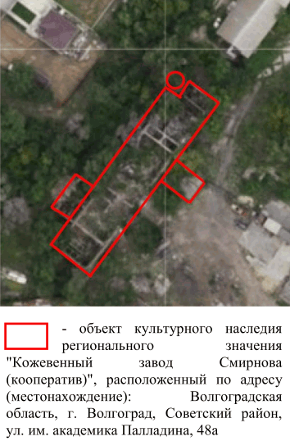
2. | Объемно-пространственная композиция здания | исторический объем отдельно стоящего прямоугольного в плане 2-этажного здания с объемами 1- и 2-этажных пристроек и объемом дымовой трубы | 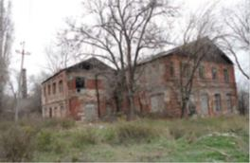
3. | Форма крыши | форма крыши объема здания - двускатная;  форма крыши объема 2-этажной пристройки - двускатная;  форма крыши объема 1-этажной пристройки - дуговая | 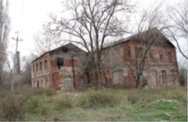  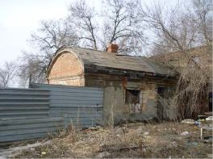
4. | Композиционное и архитектурно-художественное оформление северо-западного фасада | характер, ритм и размер вертикального и горизонтального членения фасада объема здания, его декоративное убранство, включающее следующие элементы:  - угловые лопатки с филенками;  - лучковые сандрики с боковыми свесами оконных проемов 1, 2-го этажей здания;  - межэтажный карниз;  - подоконный карниз 2-го этажа здания;  - подоконные филенки 2-го этажа здания;  - тяга над оконными проемами 2-го этажа здания;  - венчающий карниз;  характер, ритм и размер вертикального и горизонтального членения фасада объема 2-этажной пристройки, его декоративное убранство, включающее следующие элементы:  - лучковые сандрики с боковыми свесами оконных проемов 1-го этажа здания;  - межэтажный карниз;  - лучковые сандрики оконных проемов 2-го этажа здания | 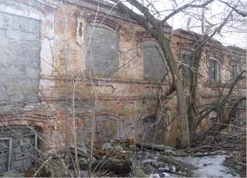  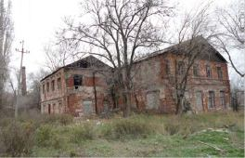
5. | Композиционное и архитектурно-художественное оформление юго-западного фасада | характер, ритм и размер вертикального и горизонтального членения фасада объема здания, его декоративное убранство, включающее следующие элементы:  - угловые лопатки с филенками;  - лучковые сандрики с боковыми свесами оконных проемов 1, 2-го этажей здания;  - межэтажный карниз;  - подоконный карниз 2-го этажа здания;  - подоконные филенки 2-го этажа здания;  - тяга над оконными проемами 2-го этажа здания;  - фронтон, обшитый вертикальным тесом | 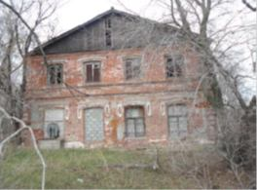
6. | Композиционное и архитектурно-художественное оформление юго-восточного фасада | характер, ритм и размер вертикального и горизонтального членения фасада объема здания, его декоративное убранство, включающее следующие элементы:  - лопатки с филенками;  - наличники с лучковым сандриком оконных проемов 1, 2-го этажа здания;  - межэтажный карниз;  - подоконный карниз 2-го этажа здания;  - подоконные филенки 2-го этажа здания;  характер, ритм и размер вертикального и горизонтального членения фасада объема 1-этажной пристройки (на правом фланге фасада), его декоративное убранство, включающее следующие элементы:  - лопатки с филенками;  - лучковая перемычка дверного проема;  характер, ритм и размер вертикального и горизонтального членения фасада объема 1-этажной пристройки, его декоративное убранство, включающее следующие элементы:  - лучковые перемычки оконных и дверного проема;  - лопатки;  - карниз | 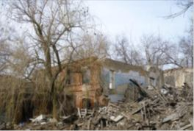  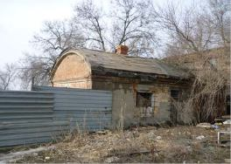  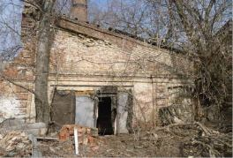
7. | Композиционное и архитектурно-художественное оформление северо-восточного фасада | характер, ритм и размер вертикального и горизонтального членения фасада объема здания, его декоративное убранство, включающее следующие элементы:  - фронтон с зубчатым карнизом;  - оконный проем с клинчатой перемычкой | 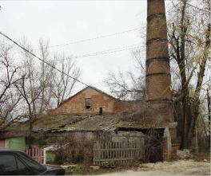
8. | Конструктивные элементы здания | несущие конструкции (фундаменты, капитальные стены)
9. | Материал и характер обработки фасадов | кирпичная кладка стен из керамического кирпича

